Stauden für Tierfreunde
Biene, Amsel, Haselmaus – von einer abwechslungsreichen Bepflanzung profitieren nicht nur die Gartenbesitzer
(GMH/BdS) Einmal links geguckt, einmal rechts und ein bisschen herumgehüpft – nun aber flugs ab ins Wasser! Die Meise genießt das Herumplanschen am Teichrand sichtlich. Nur flüchtig nimmt sie Notiz von der Libelle, die sich nebenan auf einer Sumpfdotterblume (Caltha palustris) sonnt. Umso mehr fällt das funkelnde Insekt meist großen und kleinen Gärtnern auf. Schon ein kleines Wasserspiel kann die „fliegenden Diamanten“ in den Garten locken – sowie weitere Gartenbesucher, denn es braucht nicht viel, um gleich eine ganze Reihe von Tieren glücklich zu machen.
Bildnachweis: GMH/ Markus Hirschler
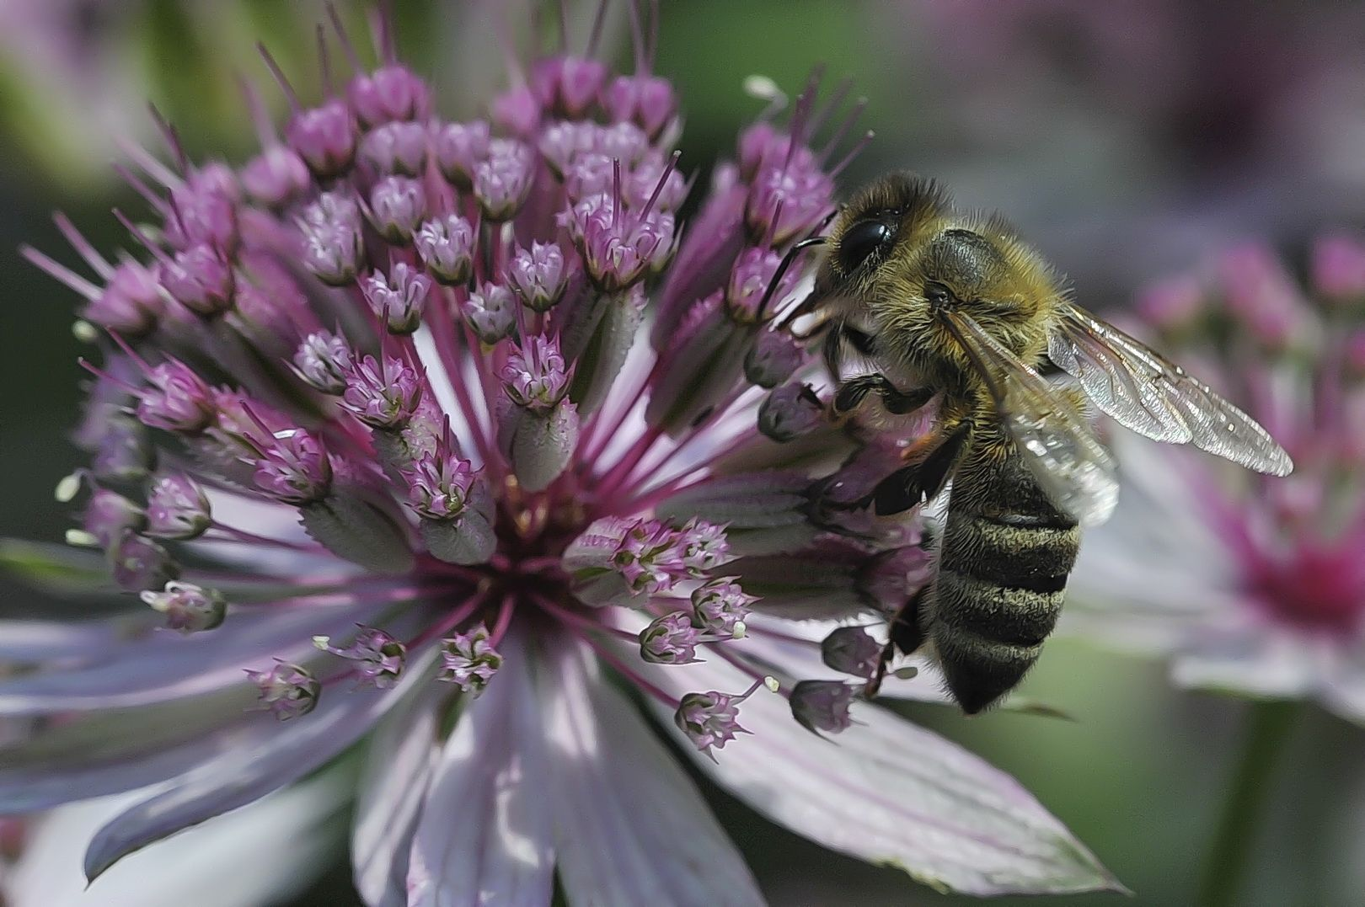
Bildunterschrift: Honig- und Wildbienen profitieren gleichermaßen von einem abwechslungsreich bepflanzten Garten.

Bilddaten in höherer Auflösung unter:
http://www.gruenes-medienhaus.de/download/2018/02/GMH_2018_09_01.jpg

„Die Grundlage von allem sind die Insekten, denn sie dienen Vögeln, Eidechsen, Kröten und kleinen Säugetieren wie Igel und Haselmaus als Futter“, weiß Gabriele Haid von der Gärtnerei Stauden Haid. „Ohne Insekten gäbe es kein Leben im Garten, deshalb ist es so wichtig, für ausreichend Nektar- und Pollenpflanzen zu sorgen und auf Pflanzenschutzmittel zu verzichten, da diese auch Nützlinge gefährden.“ Der Familienbetrieb in Ingolstadt setzt auf Wildstauden und biologischen Pflanzenschutz, zudem bieten ungemähte Bereiche, Totholzhaufen und Nistkästen auf dem Gelände zahlreichen Tieren Unterschlupf und Möglichkeiten, ihren Nachwuchs aufzuziehen.

Vor allem aber rührt das Gärtnerteam unermüdlich die Werbetrommel für insektenfreundliche Blütenstauden. „Mehrjährige Blütenpflanzen sind für Insekten ebenso praktisch wie für Gartenbesitzer: Wenn man Arten mit unterschiedlichen Blütezeiten kombiniert, blüht es im Garten – anders als in artenarmen Schottergärten – rund ums Jahr. Und wo die Blüte gerade vorbei ist, freuen sich Vögel und Kleinsäuger über die nahrhaften Samenstände.“ Auch im Winter profitieren kleine Krabbler und Flugkünstler von einer abwechslungsreichen Bepflanzung und nutzen beispielsweise abgestorbene Pflanzenstängel zum Überwintern. Daher rät Gabriele Haid ihren Kunden, mit dem Rückschnitt bis zum Frühjahr warten. „Das lohnt sich doppelt, denn Arten wie Fetthenne (Sedum), Schafgarbe (Achillea), Brandkraut (Phlomis), Schuppenkopf (Cephalaria) und Königskerze (Verbascum) sind selbst im trockenen Zustand sehr attraktiv und bringen Struktur in den winterlichen Garten.“

Bei der Staudenauswahl kann man aus dem Vollen schöpfen – je größer die Vielfalt, desto besser. Gabriele Heid empfiehlt, Sorten mit ungefüllten Blüten zu bevorzugen, denn gefüllte Blüten produzieren gar keinen oder nur wenig Pollen und Nektar. Wie im Schlaraffenland fühlen sich Insekten hingegen im Kräutergarten: „Thymian, Oregano, Beifuß, Schnittlauch und andere Heil- und Gewürzpflanzen ziehen sie in Scharen an. Im übrigen Garten sind im Frühling zum Beispiel Huflattich, Frühlingsplatterbse und Küchenschelle echte Insektenmagneten, im Sommer Salbei (Salvia), Flockenblumen (Centaurea) und Zierlauch (Allium) und im Herbst Fetthenne, Astern und Stauden-Sonnenblumen (z.B. Helianthus decapetalus, H microcephalus).“

Der Dank für das reichhaltige Angebot folgt prompt: Insektenfresser, darunter auch räuberische Insekten, halten potenzielle Schädlinge in Schach. Wildbienen bestäuben die Blüten von Obst- und Gemüsepflanzen – selbst an kalten Tagen, wenn die Honigbienen nicht fliegen. Und den lieblichen Gesang von Rotkehlchen, Zaunkönig und Gartenrotschwanz darf man durchaus persönlich nehmen: Bei dir fühlen wir uns wohl. Danke.
----------------------
[Kastenelement I]
Trick für Reihenhausgärten
Hohe Stauden als Blütenhecke
Gemischte Blütenhecken sind wertvolle Biotope, die zahlreichen Tierarten Nahrung und Herberge bieten – doch sie brauchen Platz. Eine ebenso schöne wie tierfreundliche Alternative kann ein blühender Staudensaum sein, entweder pur oder in Kombination mit einem schlanken Zaun, wenn mehr Abgrenzung erwünscht ist. Mittelhohe Arten und Sorten ermöglichen noch einen Plausch über die Grundstücksgrenze, doch es stehen auch echte Staudenriesen zur Wahl, beispielsweise Wasserdost (Eupatorium), Weidenblättrige Sonnenblume (Helianthus salicifolius) und Glänzender Sonnenhut (Rudbeckia nitida), Arkansas-Scheinaster (Vernonia arkansana), Hohes Mädchenauge (Coreopsis tripteris) und die Wilde Senna (Senna hebecarpa) mit ihren gelben Schmetterlingsblüten über dem feingliedrigen und doch dicht wachsenden Laub.

[Kastenelement II]
Ein Herz für Nachtschwärmer
Honigbienen, Hummeln und die bunten Tagfalter haben viele Fans, an die nachtaktiven Insekten denken viele Menschen hingegen erst, wenn mal wieder eines verzweifelt um die Nachttischlampe kreist. „Bei den Schmetterlingen beispielsweise sind 80 Prozent der Arten nachtaktiv – und bringen eine enorme Bestäubungsleistung“, berichtet Gabriele Haid von der Gärtnerei Stauden Haid. Damit die Falter in der Dämmerung oder im Dunkel der Nacht den Weg zu den Blüten finden, verfügen viele Pflanzenarten über fluoreszierende Eigenschaften, beispielsweise Lerchensporn (Corydalis) oder Melisse. Andere setzen auf einen intensiven oder, wie im Fall der Fetthenne (Sedum), auch nur von den Bestäubern wahrnehmbaren Duft. „Viele Stauden wie die Nachtkerze (Oenothera), die Nachtviole (Hesperis), die Flammenblume 'Blue Evening' (Phlox paniculata) oder die auch Nachtnelke genannte Weiße Lichtnelke (Silene latifolia) tragen einen Hinweis auf derartige Eigenschaften auch schon im Namen.“ Tipp: Immer auch an Futterpflanzen für die Raupen denken. Kugeldisteln und andere Distelarten, Wilde Möhre (Daucus carota subsp. carota), Fenchel und – besonders wertvoll – die Brennnessel unterstützen tag- und nachtaktive Gaukler.

[Kastenelement III]
Bienenfreundliche Pflanzen
Auf der Website www.bienenfuettern.de des Bundesministeriums für Ernährung und Landwirtschaft (BMEL) erfahren Besucher viel Wissenswertes über Honigbiene und ihre „wilden“ Verwandten. Außerdem steht ein Pflanzenlexikon mit mehr als 100 Bienenpflanzen zum Download im pdf-Format bereit. Über die Pollen- und Nektarmenge der verschiedenen Arten wird ebenso informiert wie über den Blütezeitraum und die Standortansprüche.

Weitere interessante Links:
www.deutschland-summt.de (Deutschland summt!)
www.lbv.de (Landesbund für Vogelschutz in Bayern e. V.)
www.bund-naturschutz.de (Bund Naturschutz in Bayern e.V.)
_________________________
UNSER ZUSATZANGEBOT:
Zu diesem Mediendienst bieten wir Ihnen zusätzlich folgende Bildmotive an, die Sie ohne Registrierung unter http://www.gruenes-medienhaus.de/artikel/16693 herunterladen können:
